# Day01 每日作业

###### 查询出只选修了一门课程的全部学生的学号和姓名

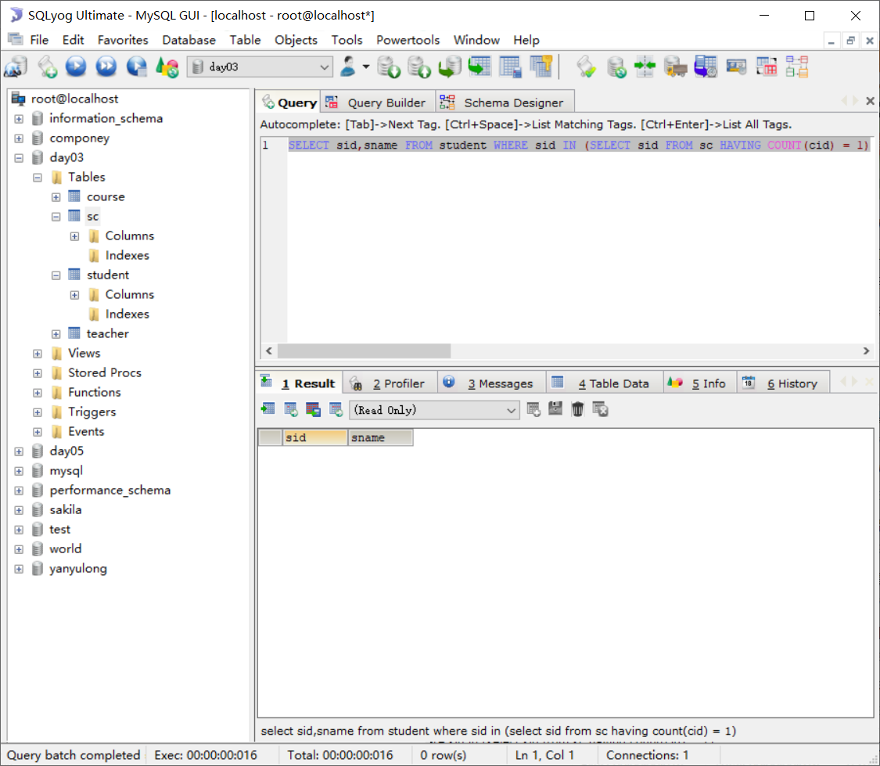

###### 查询不同课程成绩相同的学生的学号、课程号、学生成绩

###### 查询平均成绩大于70 的所有学生的学号、姓名和平均成绩

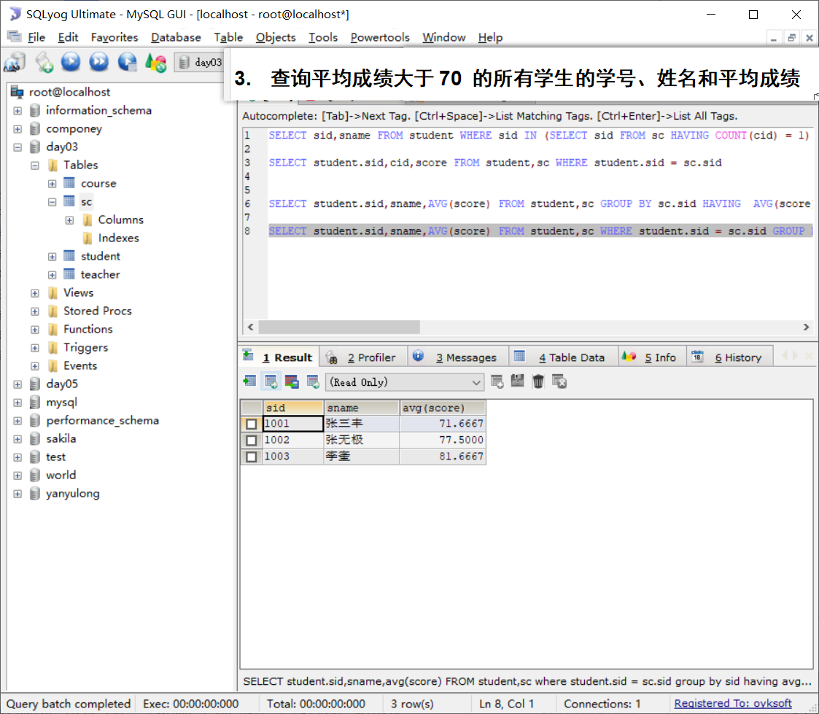

###### 查询所有学生的选课情况

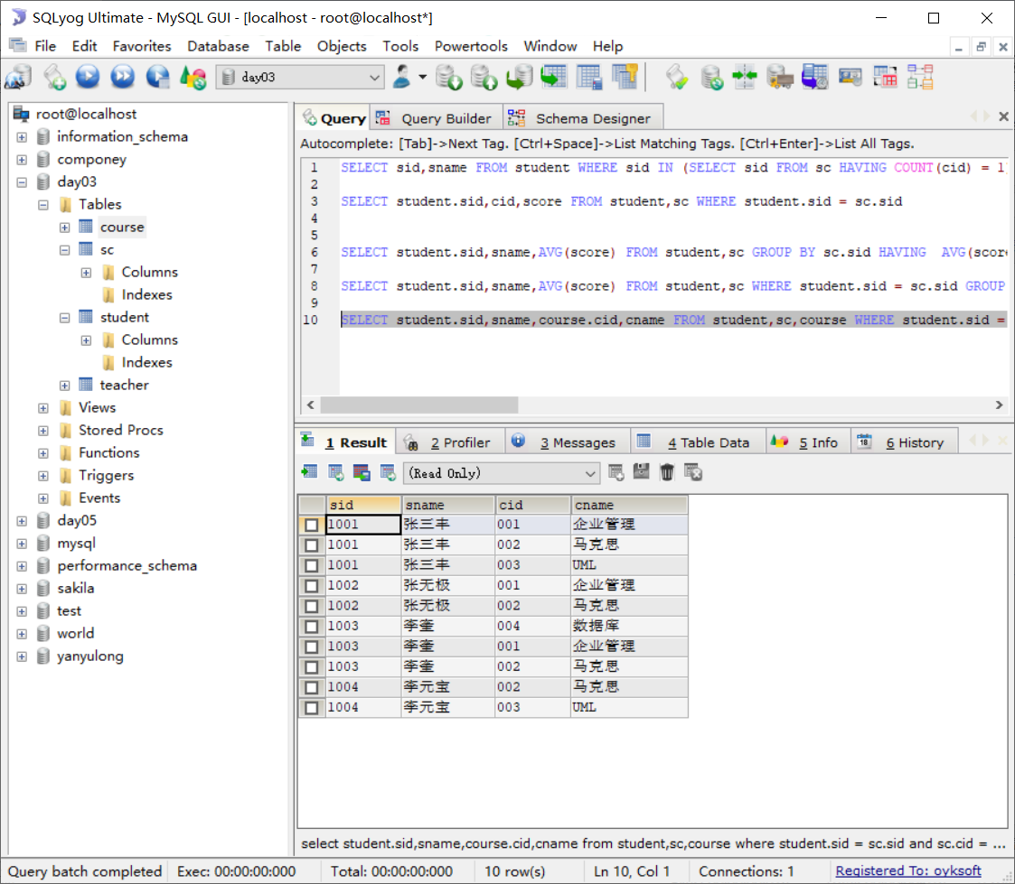

###### 查询课程名称为“数据库”，且分数低于60的学生姓名和分数;

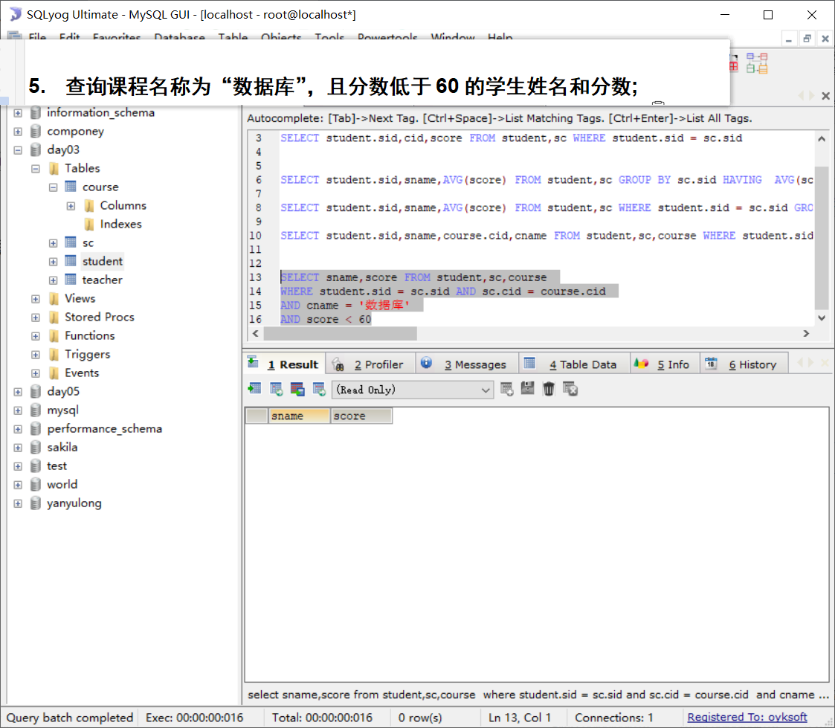

###### 查询任何一门课程成绩在70分以上的姓名、课程名称和分数

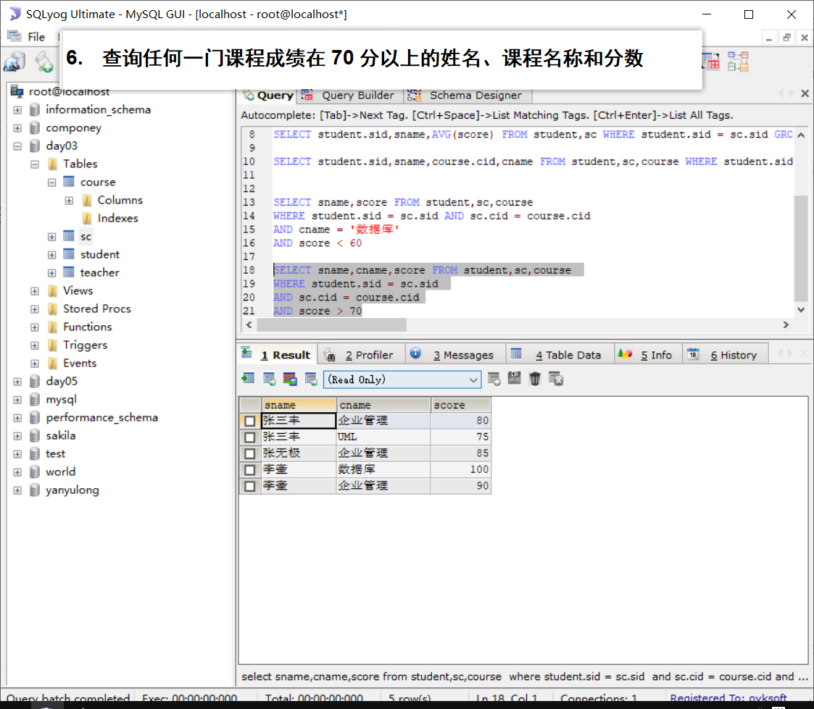

###### 查询有不及格的课程的课程编号，课程名称，成绩，并按课程号从大到小排列

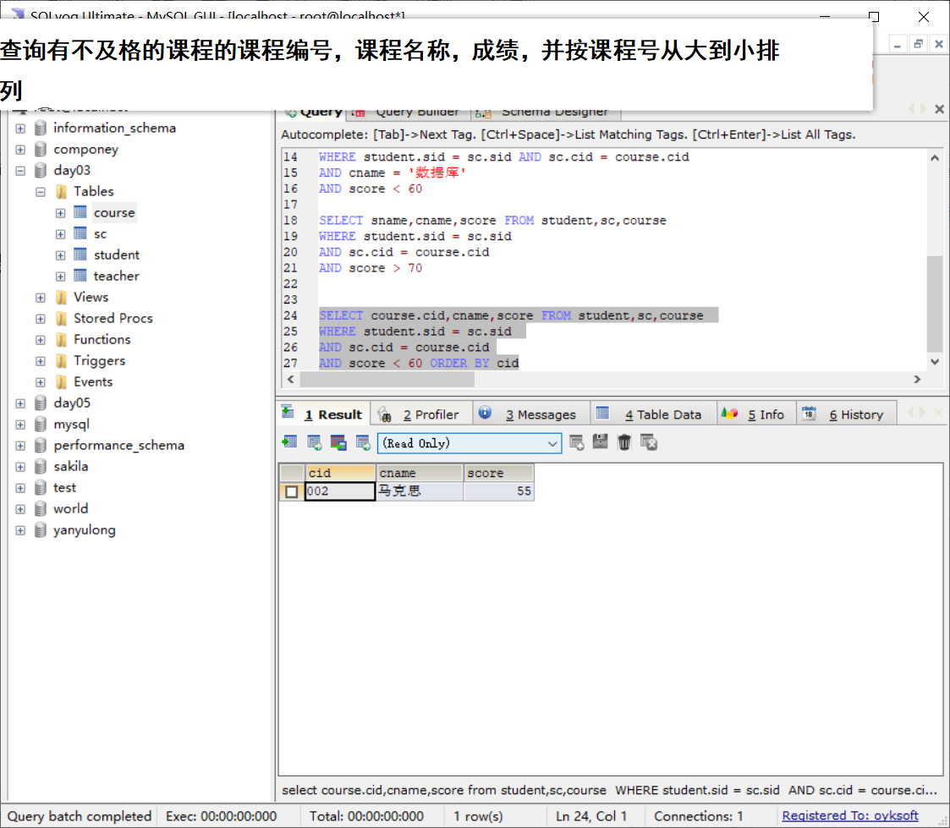

###### 查询选了课程编号为003且课程成绩在70分以上的学生的学号和姓名

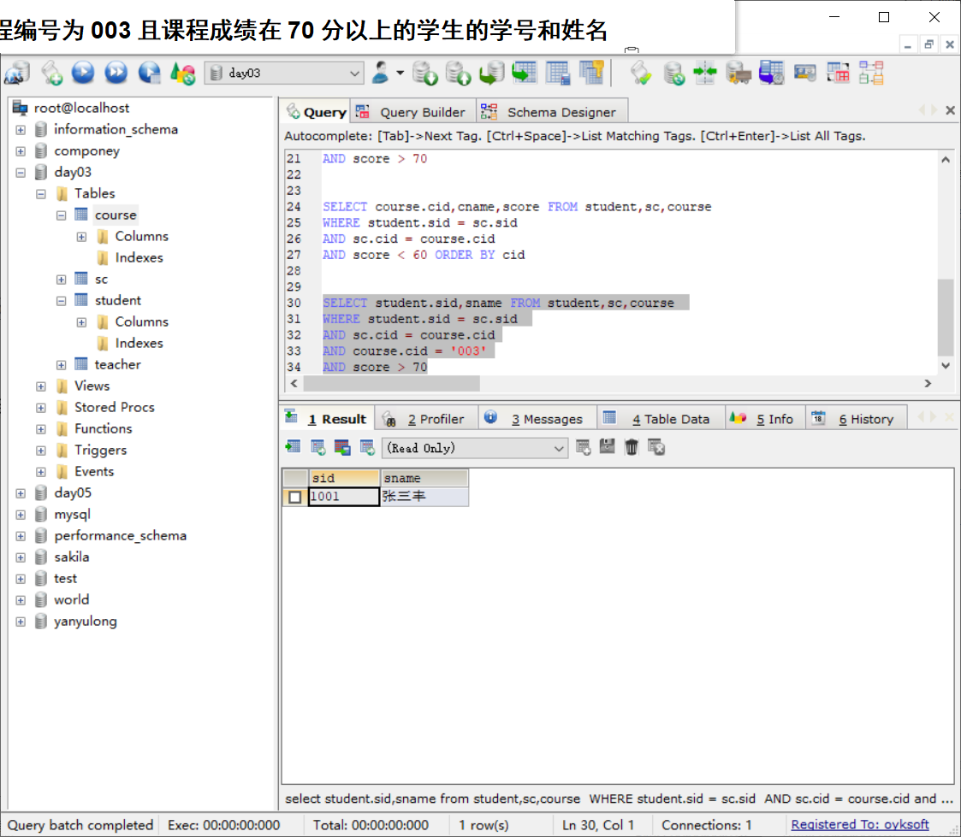

###### 查询选修“叶平”老师所授课程的学生中，成绩最高的学生姓名及其成绩

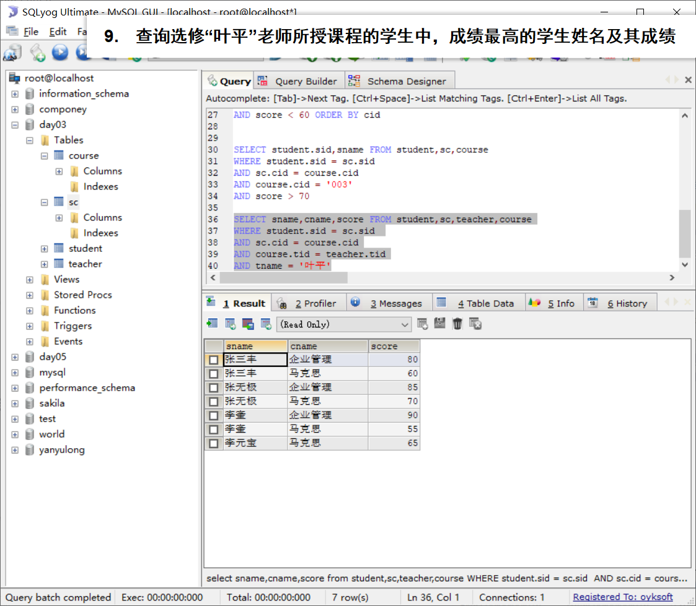

###### **查询没学过“叶平”老师讲授的任一门课程的学生姓名**

###### **查询两门以上不及格课程的同学的学号及其平均成绩**